Spazio Cordis - Ectopie
Marco La Rosa. L’argomento del terzo uomo
Chiesa dei Santi Apostoli
Piazzetta Santi Apostoli 2, Verona
15 aprile – 04 maggio 2019
opening 15 aprile ore 18.00

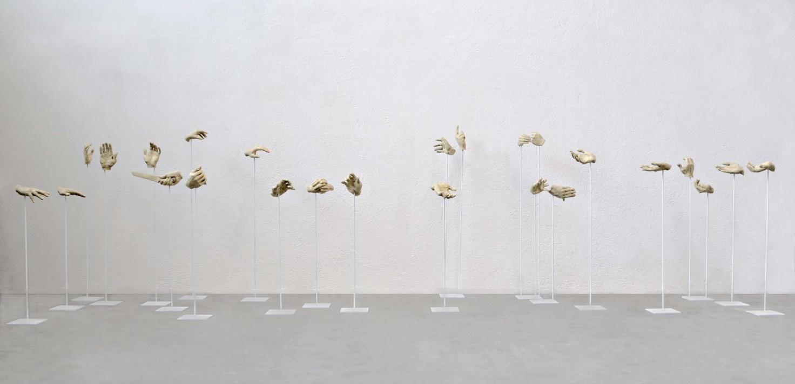

Il 15 aprile 2019 alle ore 18.00 presso la veronese Chiesa dei Santi Apostoli (Piazzetta Santi Apostoli 2) Spazio Cordis presenta L'argomento del terzo uomo, di Marco La Rosa, che torna a Verona dopo la mostra personale Beneath Between Beyond (14 dicembre – 02 febbraio 2019) con un’installazione dedicata all’Ultima Cena di Leonardo da Vinci. L’intervento inaugura il ciclo “Ectopie”, termine mutuato dalla cardiologia – a rinsaldare il legame con la natura di Spazio Cordis, ex ambulatorio cardiologico – e indica quei battiti anticipati che derivano da uno stato di forte eccitazione. Si tratta, in concreto, di tutti quei progetti che Spazio Cordis organizza, promuove e sostiene al di fuori delle mura dell’ambulatorio per aprire un dialogo con la città e il territorio.

L'argomento del terzo uomo di La Rosa verrà installata nella navata centrale della Chiesa dei Santi Apostoli, su gentile concessione di Mons. Ezio Falavegna, dal 15 aprile al 04 maggio, proprio durante il periodo pasquale e sarà protagonista di celebrazioni artistiche (l’opening di lunedì 15 aprile alle 18.00) e religiose (la Santa Messa del giovedì santo). Il progetto, oltre a inserirsi nell’ambito delle celebrazioni per il 500° anniversario della morte di Leonardo, è teso a riscoprire il rapporto tra l’arte contemporanea e lo spazio sacro, tema particolarmente caro a Spazio Cordis, che aveva già esplorato questo argomento con due progetti in luoghi sacri veronesi: uno alla Chiesa di San Fermo con la mostra dedicata a I volti umani di Cristo di Pino Pascali, l’altro presso la Chiesa di Santa Eufemia, con l’esposizione dell’opera Camminate come figli della luce di Paolo Masi.

Spazio Cordis
Via Andrea Doria 21/a
37138 Verona
+39 340 2612167, +39 335 572 3503
info@spaziocordis.com

Marco La Rosa, L'argomento del terzo uomo

Con questo lavoro ho voluto richiamare esplicitamente il celebre capolavoro di Leonardo. Nel Cenacolo infatti l’artista si è concentrato sul ‘luogo-momento’ preciso in cui Cristo, posizionato al centro delle linee prospettiche, annuncia ai suoi discepoli: «In verità vi dico, uno di voi mi tradirà» («Amen dico vobis, quia unus vestrum me traditurus est» Mt 26,21). Di conseguenza, quasi tutti i discepoli, con i più diversi gesti e reazioni (ethos e pathos, riprendendo Aristotele), esprimono il loro sbigottimento e spavento per l’annuncio del tradimento. Per la prima volta nella rappresentazione post-medioevale dell’Ultima Cena Giuda non è seduto davanti, bensì dietro il tavolo. Altre sono le peculiarità che hanno attratto la mia attenzione: innanzitutto è uno dei pochissimi dipinti di questo periodo (1495-1497 ca) che rappresenti in modo inequivocabile il momento dell’annuncio, ovvero la reazione a esso; inoltre Leonardo dinamizza l’evento sia mediante la divisione dei discepoli in quattro gruppi di figure diversamente atteggiati, sia mediante la resa accuratamente calcolata dei gesti di ciascun personaggio. È proprio quest’ultimo aspetto che mi ha dato lo stimolo per la realizzazione del progetto: realizzare attraverso 25 calchi in resina delle mani dei vari personaggi il luogo e il momento dell’annuncio del tradimento; ogni coppia di mani è una fedele riproduzione del capolavoro di Leonardo, tutti i personaggi riprodotti sono attinenti per età e caratteristiche all’originale, tutte le coppie di mani sono calchi di persone diverse (tranne per le mani di Cristo e Giuda che sono tutte e quattro le mie). Le sculture sono poi sostenute da delle piccole basi in ferro e disposte in un’installazione tridimensionale di dimensioni ambientali. Il titolo, L’Argomento del terzo uomo, si rifà alla filosofia aristotelica dove è uno dei principali argomenti usati dal filosofo greco nella critica alla teoria delle idee di Platone. È infatti a partire dalla negazione della celebre dottrina del suo maestro che Aristotele fondò le basi della sua metafisica. L’Argomento del terzo uomo è la messa in scena della notizia che scorre tra i personaggi, diversamente rappresentati, o meglio sorpresi, in atteggiamenti rivelatori dei loro diversi caratteri psicologici e delle rispettive individualità (è noto l’interesse di Leonardo per le reazioni esteriori e fisiche delle passioni e dei moti dell’animo); diversamente coinvolti e combattuti tra il libero sfogo passionale suscitato dall’annuncio, e il rigore della responsabilità e del ruolo rivestito, in un delicato, e allertato confronto tra ethos e pathos, tra destino e libero arbitrio.
Si riflette sul concetto di soglia tra umano e divino, tra ciò che appartiene alla terra e ciò che si eleva nello spirito: un gesto è reazione a una voce che a sua volta è prolungamento di un pensiero determinato da un gesto... Nello spazio del sacro, da sacer, sacello, luogo protetto nel quale avviene la rivelazione, dove il linguaggio si fa luce e prende forma, frammento dopo frammento, nell’attesa della piena Verità.

